Opg 1.
e.
Jeg bruger localhost og port 5000 og 5001. ift REST GET sender man GET + URL + HTTP version. Hvis vi antager at det går godt får jeg et HTTP 200 OK svar fra serveren samt det efterspurgte data.
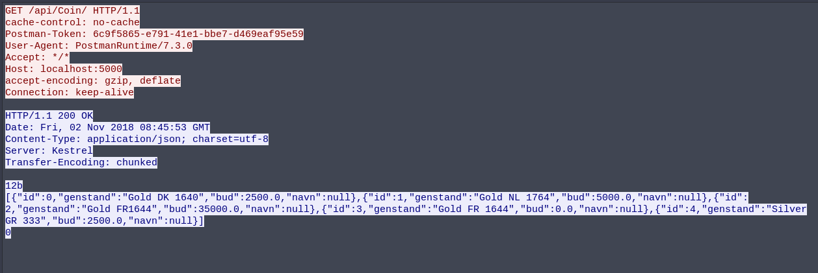
Opg 3.
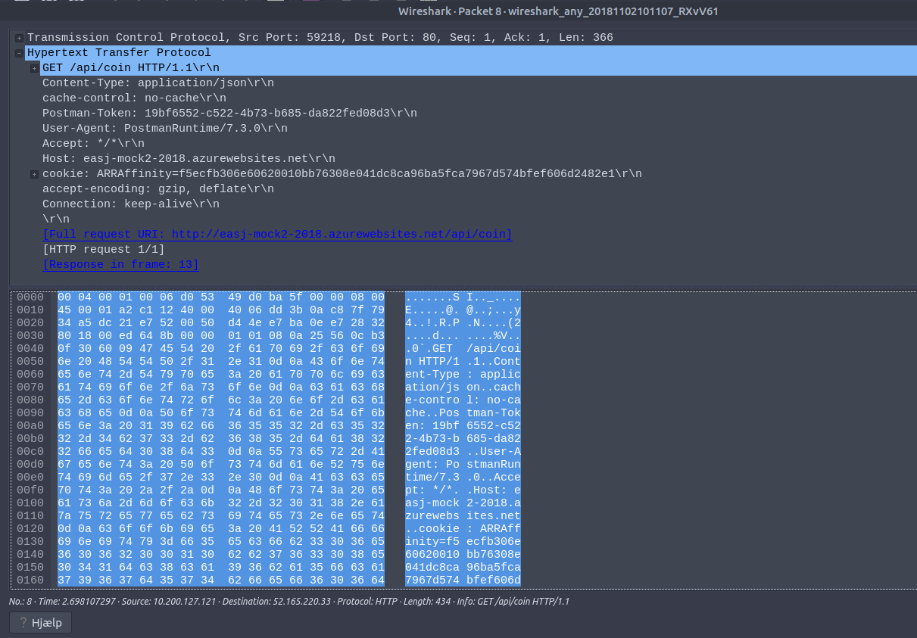

Opg 4.
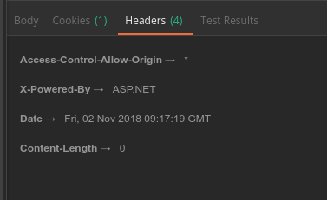
Opg 5.
c.
Vores TypeScript kode bliver lavet om til Javascript som browseren kan forstå. Browsern understøtter ikke ren TypeScript

d.
I vores tilfælde sker dette vha. Node.js som står for konverteringen af TypeScript til Javascript. Javascript/TypeScript koden bliver kørt lokalt på den/de klienter den benytter sig af hjemmesiden.

